한영재

팀프로젝트: 인벤토리가 부족합니다
상점 리롤 시스템 기획서

버젼 | 작성일 | 작성자 | 작성내용 | 비고
v0.1 | 26.5.19 | 한영재 | 초안 작성
v0.9 | 26.5.26 | 한영재 | 인벤토리, 상점 기획서 분리
v.1.0 | 26.5.27 | 한영재 | 개발자 고려 문서 구성변경
v1.1 | 26.6.10 | 한영재 | 상점 전체 시스템 기획서를 리롤/아이템관리로 분할

목차

0 개요
0.1 시스템정의
0.2 기획목표
0.3 유저행위

1 상점
1.0 진입방법
1.1 상점 인터페이스 설명

2 상점 아이템 등장
2.0 아이템 등장 플로우
2.1 아이템 등장 규칙
2.2 인벤토리 확장 아이템 등장 규칙

3 상점 레벨 시스템
3.0 조작법
3.1 아이템 판매비용

4 아이템 리롤
4.0 조작법
4.1 리롤 비용

0 상점 리롤 시스템 개요

0.1 시스템 정의

상점 아이템 등장 | 상점 레벨에 따른 아이템 등장 규칙

0.2 시스템 기능

시스템 기능 | 설명
상점 아이템 구성 | 재화를 소모하여 리롤하여 상점의 아이템을 랜덤하게 재구성

0.3 파트별 기획목표

파트 | 유저 핵심 경험 | 파트 목표
아이템 구성 | 가챠 도파민 | 원하는 아이템을 획득하기 위한 가챠의 재미

1 상점

1.0 상점 진입방법

진입 방법 | 비전투 지역에서 단축키 I로 진입
진입 후 아이템 진열 상태 | 이전 상점 아이템 유지

1.1 상점 UI

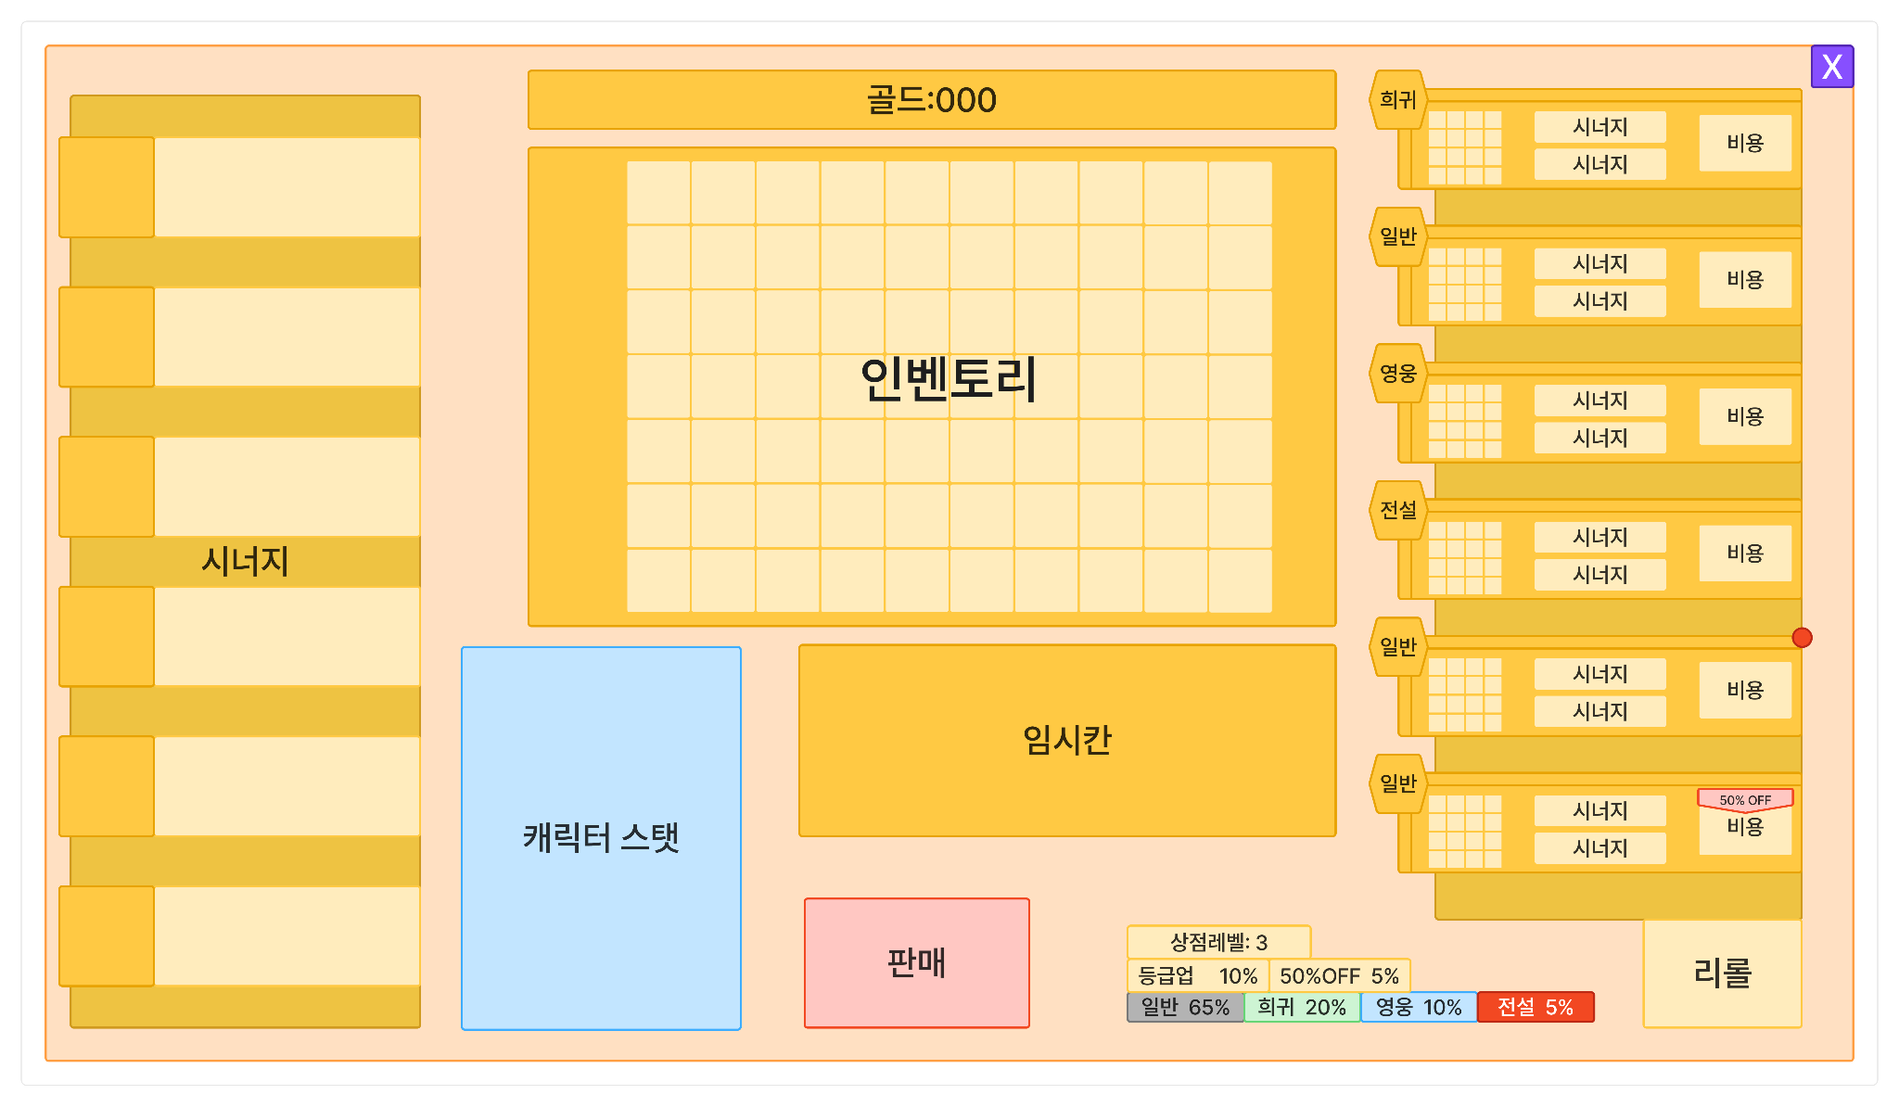
#이해를 돕기위한 예시 이미지

1.2 상점 구성

상점시스템 | 세부사항
아이템 진열대 | 6개의 아이템이 랜덤 등장  *참고:상점 데이터 테이블
진열 아이템 정보 | 레어도, 블록 형태, 시너지, 비용
리롤 | 아이템을 리롤할 수 있는 버튼  회당 4G 소모
등장확률표 | 상점레벨, 희귀도에 따른 등장확률, 할인, 등급업

2 상점 아이템 등장

2.0 상점 아이템 등장 플로우

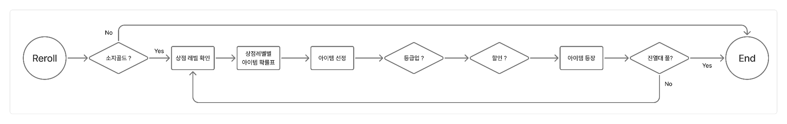

2.1 상점 아이템 등장 규칙

독립시행 | 상점에 등장하는 6개의 아이템은 독립시행  종류, 할인, 등급업 모두 독립시행에 따름  따라서, 중복 등장 가능
아이템 종류 | 일반, 희귀, 영웅, 전설 무기가 랜덤한 확률로 등장  *아이템 확률 참고
아이템 등급 | 상점 레벨에 따른 확률로 등급 강화+1이 적용
아이템 할인 | 상점레벨에 따라서 확률로 할인이 적용  *참조: 상점 데이터 테이블

2.2 인벤토리 확장 아이템 등장 규칙

등장규칙 | - 인벤토리 블록 상점 등장: 상점 리롤 횟수가 3의 배수일때 등장  - 구매: 골드 소비  - 인벤토리 블록의 크기와 형태: 랜덤  예외) 인벤토리 블록이 80% 이상 활성화시: 비활성화된 슬롯에 배치가능한 인벤토리 블록만 제공
예외사항 | 인벤토리 확장 아이템은 등급 강화가 적용되지 않음

3 상점 레벨 시스템
기획의도:
- 아이템 합성 진행도를 빠르게 만듦
- 높은 등급 아이템 등장시 쾌감

상점 확률 설계 | 설명
상점 레벨 강화 | 리롤을 많이 할수록 상점레벨이 증가
상점 레벨 영향 | 희귀도, 할인확률, 강화확률

참조:
상점 데이터 테이블

4 상점 리롤

4.0 리롤 조작법

리롤 방법 | 설명
리롤 버튼 좌클릭 | 리롤 버튼을 마우스 좌클릭
단축키 R | 단축키 R 누르기

4.1 상점 리롤 비용

상점비용 고정 | - 4G로 리롤 비용 고정(횟수에 따른 증감 없음)

5 상점 UI 표기

상점 확률 설계 | 설명
아이템 할인 | 할인된 아이템은 가격위에 50% OFF 표기
아이템 등급 강화 | 등급이 강화된 아이템은 우측 상단에 빨간 원 표기

